Мастер - класс на тему: « Цветики – цветочки »
Мастер-класс предназначен для родителей.
Задачи:
- Вовлечь родителей в творческий процесс; познакомить с новым приемом изготовления цветка из различного материала;
- Продемонстрировать значимость продуктивной деятельности в воспитании у детей чувства прекрасного и гуманного отношения к природе.
- Вызвать желание заниматься творчеством совместно с ребенком в семье, интересно организовывать досуг ребенка.
Средства:
Мультимедийные: презентация «Цветы».
Литературные: стихотворение и цитата про цветы.
Материалы и оборудование: экран, проектор, самодельная ромашка для игры «Мир цветов», самодельная ваза для цветов, проволока, цветные шерстяные нитки, пуговки, ножницы, бумажные салфетки зеленого цвета.
(На экране 1 слайд – тема мастер класса)
- Уважаемые родители! Вот и наступило долгожданное лето! Сегодня свой мастер – класс я решила посвятить прекрасным творениям природы - цветам.
(2 слайд - цветы)
- Лучшим украшением зеленых растений являются цветы, которые пробуждают воображение поэтов и художников, а также просто радуют нас своими яркими красками и приятным благоуханием. Насколько бедны оказались бы мы, не будь на земле цветов. Цветы – сама жизнь! При ознакомлении детей с природой мы, взрослые, стремимся дать образец гуманного отношения ко всему живому, чтобы ребенок понимал, что у каждого объекта есть свое место в природе и свое назначение. Сорвать цветок может каждый, а вот сказать, какой цветок сорвал, далеко не все.
- Предлагаю поиграть в игру «Мир цветов» (Родители берут лепесток ромашки, рассказывают о своем любимом цветке и прикрепляют лепестки к стеблю)
- Какой у нас получился цветок? (Ромашка) Я очень рада, что для вас цветы тоже имеют особое значение.
(3 слайд – цитата)
Воспитатель читает цитату, написанную на слайде.
-Как вы понимаете эту цитату? (Высказывания родителей)
(4 слайд - цветы)
-Послушайте пожалуйста очень красивое стихотворение :
В мире цветов так тепло и прохладно,
Целый букет ароматов и звуков…
Каждый цветок – он по-своему нарядный…
В форме изысканных праздничных кубков.
В мире цветов я желала б остаться,
Стать героиней рассказов и сказок,
Чтоб красотой каждый день любоваться,
Слиться с гармонией света и красок.

( 5 слайд – дети)
- Экологическое воспитание – одно из основных направлений в системе образования, это способ воздействия на чувства детей, их сознание, взгляды и представления. Дети испытывают потребность в общении с природой. Они учатся любить природу, наблюдать, сопереживать, понимать, что наша Земля не сможет существовать без растений. Цветы это не только красота, но и часть живой природы. Красоту можно создавать своими руками, не причиняя вреда природе.
- Сегодня я предлагаю попробовать изготовить вот такой прекрасный цветочек (показать образец готового цветка). Приглашаю всех за рабочий стол.
Изготовление цветка.
- Выберите понравившийся клубочек ниток. Соедините 3 пальца вместе и намотайте на них нитки. Аккуратно снимите нитки с пальцев.

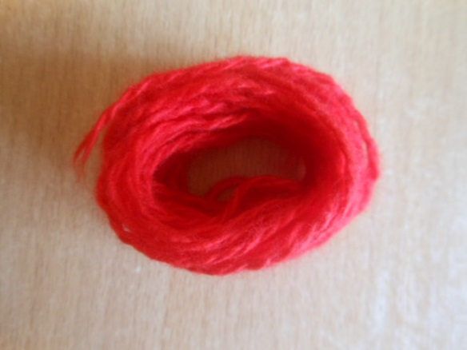

- Перевяжите посередине ниткой того же цвета. Это будет бутон у цветка.
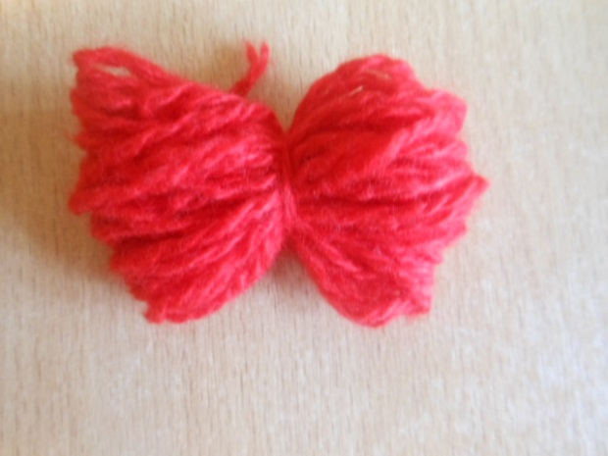
- На проволоку нанизываем 2-3 пуговки.

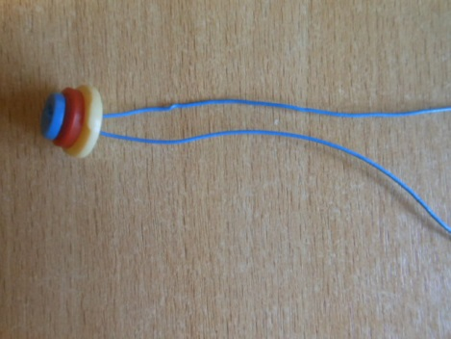

- Соединить пуговки с бутончиком цветка и зафиксировать проволокой.

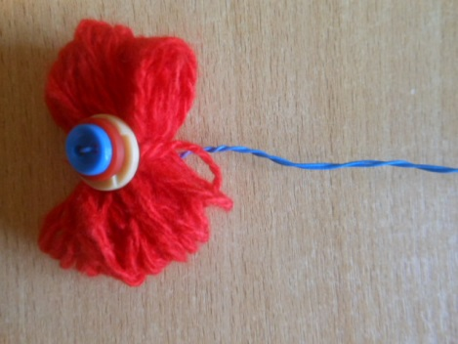

- Берем салфетку и отгибаем край к середине.

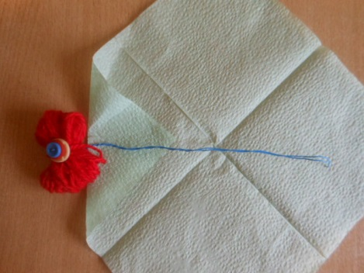

- Плотно обматываем стебель цветка салфеткой. Оставшимся краем проволоки зафиксировать низ стебля, чтобы салфетка не разматывалась.

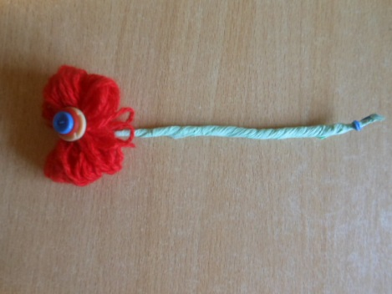

- Разрежьте края бутона ножницами и распушите. Наш цветочек готов!

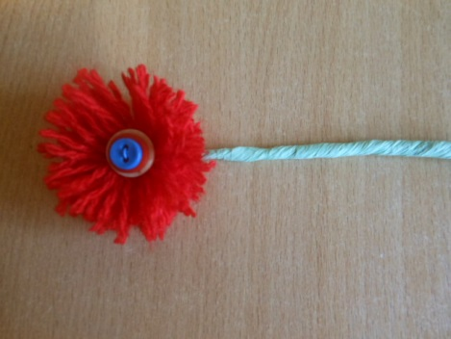

Итог мастер-класса.
- Сейчас давайте поставим наши цветочки в вазу. Красиво! Правда? Такой необычный и очаровательный букетик украсит интерьер вашего дома и будет радовать вас в любое время года.

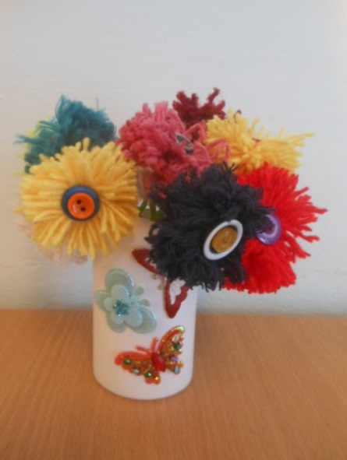

- Попробуйте сделать такие цветы со своими детьми. Я уверена в том, что им будет интересно и приятно, если вы займетесь творчеством вместе. И в завершении нашего мастер-класса я произнесу волшебные слова, которые знает каждый ребенок в нашей группе:
Мы не будем рвать цветы
- Это капли красоты!
Пусть они растут, цветут,
Радость нам они несут!
(6 слайд – заставка)
- «Смысл детского творчества - воспитание чувств» ( Мария Трудлер, художница) Воспитывайте в детях чувство прекрасного и уважительное отношение к природе! Спасибо за внимание! Творческих успехов!

